Федеральное государственное автономное образовательное учреждение высшего образования

«МОСКОВСКИЙ ПОЛИТЕХНИЧЕСКИЙ УНИВЕРСИТЕТ»

Факультет «Факультет информационных технологий»  
Кафедра «Информатика и вычислительная техника»

Направление подготовки/ специальность: 09.03.02 «Информационные системы и технологии»

ОТЧЕТ

по проектной практике

Студент: Патаруева Анастасия Группа: 241-336

Место прохождения практики: Московский Политех, кафедра информатики и информационных технологий

Отчет принят с оценкой _______________ Дата ________________________

Руководитель практики: _________________________________

Москва 2025

# ОГЛАВЛЕНИЕ

ОГЛАВЛЕНИЕ 2

Введение 3

1. Общая информация о проекте 3

Название проекта 3

Цели и задачи проекта 3

2. Общая характеристика деятельности организации (заказчика проекта) 3

Наименование заказчика 3

Организационная структура 4

Описание деятельности 4

3. Описание задания по проектной практике 5

Введение 5

Базовая часть задания 5

Вариативная часть задания 8

4. Описание достигнутых результатов по проектной практике 12

Сайт 12

Телеграмм-бот на Python 13

Встреча с партнерами 16

Заключение 17

Источники 18

# Введение

## 1. Общая информация о проекте

### **Название проекта**

Проект группы проектов игровой индустрии «Семилучье».

### **Цели и задачи проекта**

Цель проекта: выпуск в релиз первого уровня игры, демонстрация возможностей.   
Задачи:

* разработка концепции игры (определить жанр, целевую аудиторию и основные механики игры);
* планирование (составить план проекта с указанием сроков, этапов);
* гейм-дизайн (создание игрового мира и персонажей);
* левел-дизайн (карты уровней, последовательность, препятствия, мини-игры и квесты, сложность);
* разработка и интеграция графики (выбрать игровой движок, реализовать основные механики игры (движение, взаимодействие, физика), интегрировать спрайты и анимации в игру);
* UI/UX-дизайн (пользовательский интерфейс);
* написание сценария и диалогов;
* тестирование и оптимизация.

## 2. Общая характеристика деятельности организации (заказчика проекта)

### **Наименование заказчика**

Московский Политех (Федеральное государственное автономное образовательное учреждение высшего образования «Московский Политехнический Университет»)

### **Организационная структура**

Министерство науки и высшего образования Российской Федерации  
Федеральное государственное автономное образовательное учреждение высшего образования «Московский Политехнический Университет» (Московский Политех)

### **Описание деятельности**

Заказчиком проекта выступает образовательное учреждение, в рамках которого реализуется проектная практика. Основной вид деятельности — образовательная, с акцентом на развитие прикладных компетенций студентов в рамках проектной работы.

## 3. Описание задания по проектной практике

### Введение

Задание на проектную (учебную) практику разработано для студентов первого курса, обучающихся по направлениям подготовки, связанным с информационными технологиями и информационной безопасностью. Трудоёмкость практики составляет 72 академических часа. Задание может выполняться индивидуально или всоставегруппы до 3 человек. Для управления версиями будет использоваться Git, для написания документации — Markdown, а для создания статического веб-сайта — языки разметки HTML и CSS, но опционально допускается использовать генераторы статических сайтов, такие, как Hugo. В качестве платформы для размещения репозиториев допустимо использовать как GitHub, так и GitVerse, что обеспечивает гибкость в выборе инструментов. Также предусмотрено взаимодействие с организациями-партнёрами, включая стажировки, которые будут приниматься к зачёту при оценке.

Задание состоит из двух частей. Первая часть является общей и обязательной для всех студентов. Вторая часть вариативная. Задание на вторую часть может быть получено от:

* ответственного за проектную (учебную) практику на выпускающей кафедре;
* куратора проекта по «Проектной деятельности», но должно быть согласовано с ответственным за проектную (учебную) практику на выпускающей кафедре.

### Базовая часть задания

1. Настройка Git и репозитория:
   * Создайте личный или групповой репозиторий на GitHub или GitVerse на основе предоставленного шаблона.
   * Освойте базовые команды Git: клонирование, коммит, пуш и создание веток.
   * Регулярно фиксируйте изменения с осмысленными сообщениями к коммитам.
   * Ожидаемое время: 5 часов.
2. Написание документов в Markdown:
   * Все материалы проекта (описание, журнал прогресса и др.) должны быть оформлены в формате Markdown.
   * Изучите синтаксис Markdown и подготовьте необходимые документы.
   * Ожидаемое время: 5 часов.
3. Создание статического веб-сайта:
   * Вы можете использовать только HTML и CSS для создания сайта, если освоение более сложных инструментов представляется трудным. Это делает задание доступным для студентов с базовым уровнем подготовки.
   * Желательно применять генераторы статических сайтов, такие как Hugo (рекомендуется), для упрощения процесса и получения дополнительных навыков. В случае выбора Hugo можно воспользоваться инструкциями из Hugo Quick Start Guide.
   * Создайте новый сайт об основном проекте по дисциплине «Проектная деятельность», выберите тему и добавьте контент. Оформление и наполнение сайта должны быть уникальными (не совпадать с работами других студентов) более, чем на 50%.
   * Сайт должен включать:
     + Домашнюю страницу с аннотацией проекта.
     + Страницу «О проекте» с описанием проекта.
     + Страницу или раздел «Участники» с описанием личного вклада каждого участника группы в проект по «Проектной деятельности».
     + Страницу или раздел «Журнал» с минимум тремя постами (новостями, блоками) о прогрессе работы.
     + Страницу «Ресурсы» со ссылками на полезные материалы (ссылки на организацию-партнёра, сайты и статьи, позволяющие лучше понять суть проекта).
   * Оформите страницы сайта графическими материалами (фотографиями, схемами, диаграммами, иллюстрациями) и другой медиа информацией (видео).
   * Ожидаемое время: изучение и настройка — 10–14 часов, дизайн и наполнение — 4–8 часов.
4. Взаимодействие с организацией-партнёром:
   * Организуйте взаимодействие с партнёрской организацией (визит, онлайн-встреча или стажировка).
   * Участвуйте в профильных мероприятиях по тематике проекта и профилю организации-партнёра (конференции, выставки, митапы, семинары, хакатоны и др.).
   * Уточнение: Взаимодействие осуществляется через куратора проекта по проектной деятельности, закреплённого за вашим проектом, и ответственного по проектной практике, закреплённого за учебной группой.
   * Напишите отчёт в формате Markdown с описанием опыта, полученных знаний и связи с проектом. Отчёт добавьте в репозиторий и на сайт.
   * Важно: Стажировки и экскурсии в организации-партнёры будут приниматься к зачёту и учитываться при оценке, что мотивирует к активному участию.
   * Ожидаемое время: взаимодействие — 4 часа, написание отчёта — 4 часа.
5. Отчёт по практике
   * Составьте отчёт по проектной (учебной) практике на основании шаблона (структуры), размещённого в папке reports. Шаблон (структура) приведён в файле practice_report_template.docx.
   * Разместите отчёт в репозитории в папке reports с именем «Отчёт.docx» или «report.docx».
   * Сформируйте PDF-версию отчёта и также разместите её в папке reports в репозитории.
   * Загрузите оба файла отчёта (DOCX и PDF) в СДО (LMS) в курсе, который будет указан ответственным за проектную (учебную) практику.

### Вариативная часть задания

По решению ответственного за проектную (учебную) практику студентам назначается одно из следующих вариативных заданий. Студенты могут направить ответственному свои пожелания по распределению.

1. Кафедральное индивидуальное отдельное задание

* Выполните все задачи базовой части.
* Выполните кафедральное индивидуальное отдельное задание.
* Интегрируйте результаты индивидуального задания и отчёт по нему в репозиторий и сайт, созданные в базовой части.
* Ожидаемое время: 32–40 часов.

2. Практическая реализация технологии

* Выполните все задачи базовой части.
* Для достижения объёма в 72 часа выберите один из следующих проектов:

1. Выберите любую технологию (тематику) из списка, представленного в репозитории codecrafters-io/build-your-own-x. По согласованию с ответственными за практику можно использовать другой источник проектов.
2. Согласуйте внутри команды выбранную тему. Выберите стек технологий (подсказки также есть в репозитории).
3. Проведите исследование: изучите, как создать выбранную технологию с нуля, воспроизведите практическую часть.
4. Создайте подробное описание в формате Markdown, включающее:
   * Последовательность действий по исследованию предметной области и созданию технологии.
   * Напишите техническое руководство по созданию этой технологии, ориентированное на начинающих.
   * Включите в руководство:
     + Пошаговые инструкции.
     + Примеры кода.
   * Иллюстрации (картинки, диаграммы, схемы) в количестве от 3 до 10 штук, вставленные в текст для наглядности.
   * Поместите результаты исследования и руководства в общий Git-репозиторий.
5. Создайте техническое руководство или туториал по созданию проекта на выбранную тему. Для визуализации архитектуры, процессов и прочего используйте разные типы диаграмм UML, схемы, графики, таблицы.
6. Сделайте модификацию проекта согласно полученным знаниям и навыкам в течение года (творческий пункт, самостоятельно выбираете в какой части модифицировать). Описать в технической документации модификации.
7. Сделайте видео презентацию выполненной работы (цель, задачи, как решали, демонстрация работоспособного результата).
8. Задокументируйте проект в репозитории в формате Markdown и представьте его на сайте в формате HTML.
9. Подготовить финальный отчет (в хронологической последовательности опишите этапы работы, отдельно должны быть представлены индивидуальные планы каждого участника).

* Пример 1:
  + Для технологии «собственный интерпретатор» опишите этапы изучения синтаксиса, парсинга и выполнения кода, добавив схему работы интерпретатора и примеры кода.
* Пример 2:
  + Для технологии «собственный HTTP-сервер» создайте руководство с шагами по настройке сокетов, обработке запросов и отправке ответов, дополнив текст схемой взаимодействия клиент-сервер.
* Ожидаемое время: 32–40 часов.

## 4. Описание достигнутых результатов по проектной практике

### **Сайт**

Создан сайт-визитка для игрового проекта «Семилучье». Реализованы такие этапы как:

* Проектирование общего дизайна сайта;
* Проектирование дизайна главной страницы сайта;
* Проектирование дизайна страницы «Галерея»;
* Проектирование дизайна страницы «О проекте»;
* Проектирование дизайна страницы «Прогресс»;
* Проектирование дизайна страницы «О команде»;
* Реализация стилей для спроектированного дизайна в формате CSS;
* Проектирование связи между страницами сайта;
* Реализация главной страницы сайта;
* Реализация страницы «Галерея»;
* Реализация страницы «О проекте»;
* Реализация страницы «Прогресс»;
* 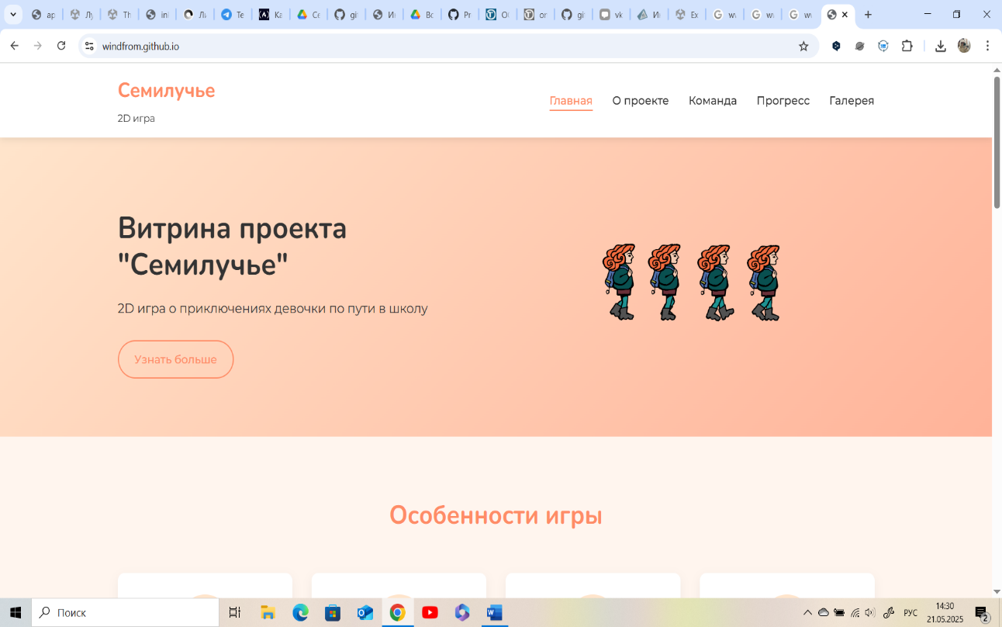Реализация страницы «О команде»;

Рисунок 1.Главная страница

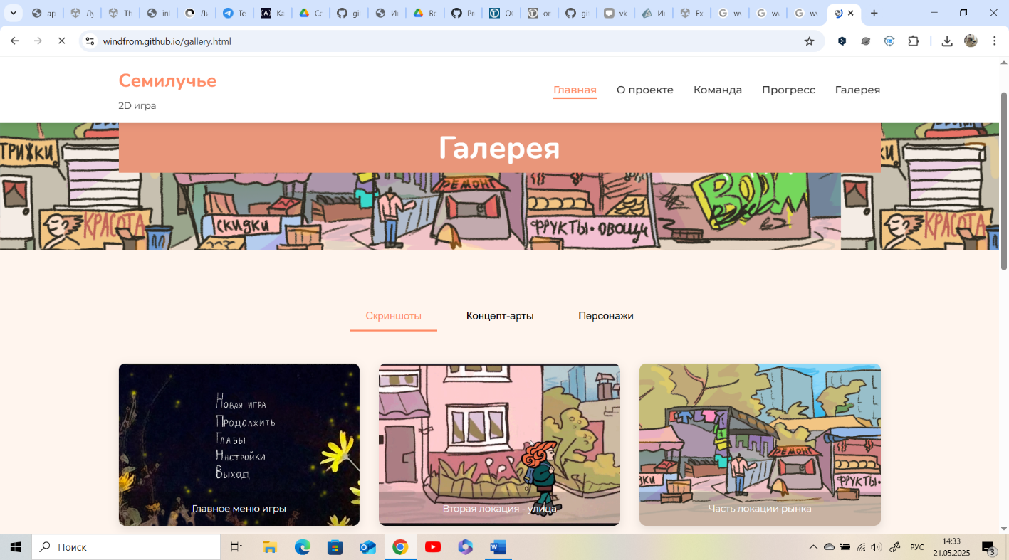Рисунок 2.Галерея

Сайт расположен по ссылке: <https://windfrom.github.io/gallery.html>

### **Телеграмм-бот на Python**

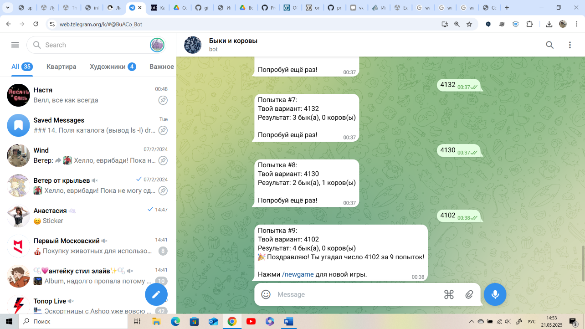Создан модифицированный телеграм-бот с мини-игрой «Быки и коровы», на основе предложенного для изучения материала;

Рисунок 3.Демонстрация бота

Пример кода:

import random

import telebot

from telebot import types

TOKEN = “xxx”

bot = telebot.TeleBot(TOKEN)

games = {}

def generate_secret_number():

    """Генерирует 4-значное число с уникальными цифрами"""

    digits = list('0123456789'

    random.shuffle(digits)

    while True:

        secret = ''.join(digits[:4])

        if secret[0] != '0':

            return secret

        random.shuffle(digits)

@bot.message_handler(commands=['start', 'help'])

def send_welcome(message):

    """Приветственное сообщение и правила игры"""

    markup = types.ReplyKeyboardMarkup(resize_keyboard=True)

    markup.add(types.KeyboardButton('/newgame'))

    bot.send_message(

        message.chat.id,

        "🐂🐄 Игра 'Быки и коровы'!\n\n"

        "Я загадал 4-значное число с неповторяющимися цифрами.\n"

        "Твоя задача - угадать его.\n\n"

        "• Бык - правильная цифра на правильном месте\n"

        "• Корова - правильная цифра на неправильном месте\n\n"

        "Нажми /newgame чтобы начать!",

        reply_markup=markup

    )

@bot.message_handler(commands=['newgame'])

def new_game(message):

    """Начинает новую игру"""

    chat_id = message.chat.id

    games[chat_id] = {

        'secret': generate_secret_number(),

        'attempts': 0

    }

    print(f"New game for {chat_id}, secret: {games[chat_id]['secret']}")  # Для отладки

    bot.send_message(chat_id, "🔢 Я загадал новое 4-значное число! Попробуй угадать:")

@bot.message_handler(func=lambda message: True)

def handle_guess(message):

    """Обрабатывает попытки угадать число"""

    chat_id = message.chat.id

    user_input = message.text.strip()

    if chat_id not in games:

        bot.send_message(chat_id, "Нажми /newgame чтобы начать игру!")

        return

    if not (user_input.isdigit() and len(user_input) == 4 and len(set(user_input)) == 4):

        bot.send_message(chat_id, "❌ Нужно ввести 4-значное число с разными цифрами!")

        return

    if user_input[0] == '0':

        bot.send_message(chat_id, "❌ Число не может начинаться с 0!")

        return

    secret = games[chat_id]['secret']

    games[chat_id]['attempts'] += 1

    bulls = sum(1 for i in range(4) if user_input[i] == secret[i])

    cows = sum(1 for d in user_input if d in secret) - bulls

    attempt_text = f"Попытка #{games[chat_id]['attempts']}:\n"

    result_text = f"Твой вариант: {user_input}\nРезультат: {bulls} бык(а), {cows} коров(ы)\n"

    if bulls == 4:

        win_text = (f"🎉 Поздравляю! Ты угадал число {secret} "

                   f"за {games[chat_id]['attempts']} попыток!\n\n"

                   "Нажми /newgame для новой игры.")

        del games[chat_id]

        bot.send_message(chat_id, attempt_text + result_text + win_text)

    else:

        bot.send_message(chat_id, attempt_text + result_text + "\nПопробуй ещё раз!")

if __name__ == '__main__':

    print("Бот запущен...")

    bot.infinity_polling()

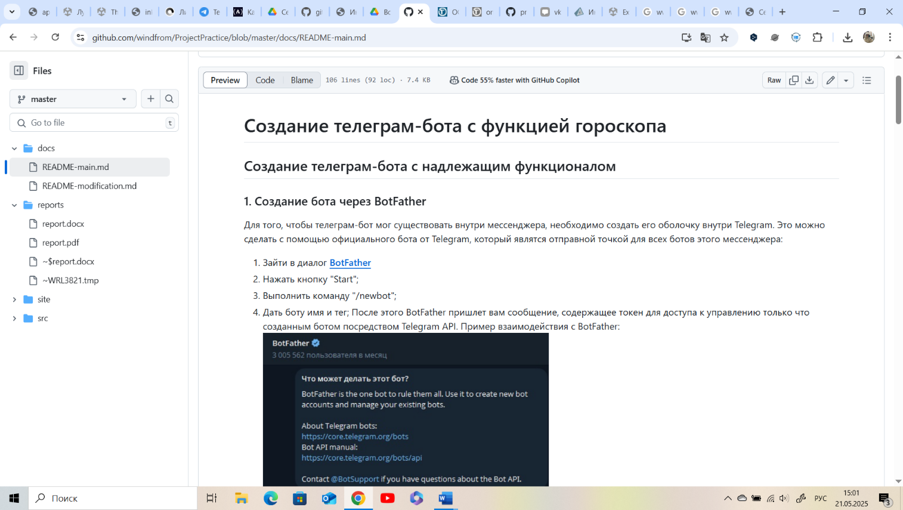Также созданы два руководства по созданию бота-астролога и модифицированного бота быки-коровы. Руководства загружены на github.

Рисунок 4.Демонстрация github

### **Встреча с партнерами**

Посещение форума Арт-Мастерс, где дополнительно были получены знания по дизайну, которые помогли при проектировании сайта. Так же посещение мероприятий от Московского Политеха, который является заказчиком проекта: Выставка проектов, ДОД и прочее.

# Заключение

Проектная практика помогла реализовать полученные за этот семестр знания, а также изучить новые вещи, которые пригодятся в будущем.

Результат проектной практики расположен по адресу: [https://github.com/windfrom/ProjectPractice/tree/master](https://github.com/windfrom/ProjectPractice/tree/master%20) .

# Источники

Разработка игр: [Электронный ресурс]. URL: [https://gamedev.ru/](https://gamedev.ru/%20) (Дата обращения: 05.05.2025).

DTF.Дизайн: [Электронный ресурс]. URL: [https://dtf.ru/tag/%D0%B4%D0%B8%D0%B7%D0%B0%D0%B9%D0%BD](https://dtf.ru/tag/%D0%B4%D0%B8%D0%B7%D0%B0%D0%B9%D0%BD%20) (Дата обращения: 05.05.2025).

Сид Мейр Жизнь в мире компьютерных игр: [Электронный ресурс]. URL: [https://flibusta.su/book/19090-zhizn-v-mire-kompyuternyih-igr/](https://flibusta.su/book/19090-zhizn-v-mire-kompyuternyih-igr/%20) (Дата обращения: 05.05.2025).

Гибсон Бонд Джереми Unity и C#. Геймдев от идеи до реализации[Электронный ресурс]. URL: [https://www.codelibrary.info/books/c-sharp/unity-i-c-sharp-gejmdev-ot-idei-do-realizatsii](https://www.codelibrary.info/books/c-sharp/unity-i-c-sharp-gejmdev-ot-idei-do-realizatsii%20) (Дата обращения: 05.05.2025).